ACTIVITY PERTEMUAN 2
NAMA : MAULANA ABDUL AZIZ
NPM : 50425612
KELAS : 1IA04
MATERI : API & JSON
MATA PRAKTIKUM :

(Screenshoot langkah-langkah sesuai video pembelajaran dan jelaskan dengan ringkas)

1. Persiapan Struktur Folder
- Buat folder utama dengan nama AP2B_11A04.
- Di dalamnya, buat sub-folder khusus untuk pertemuan ini dengan nama pert2_239.
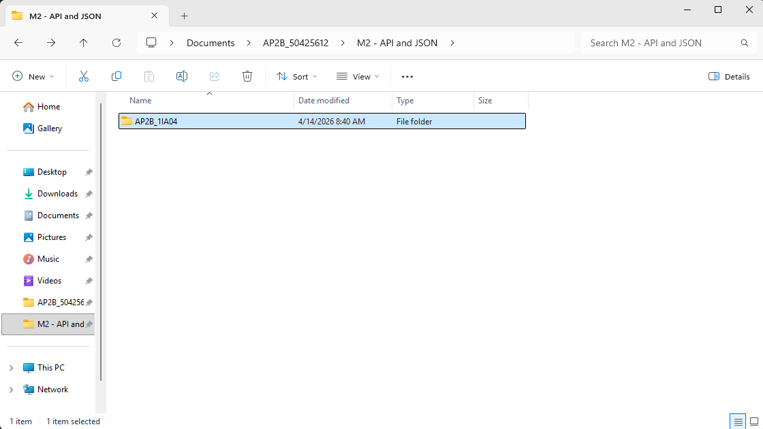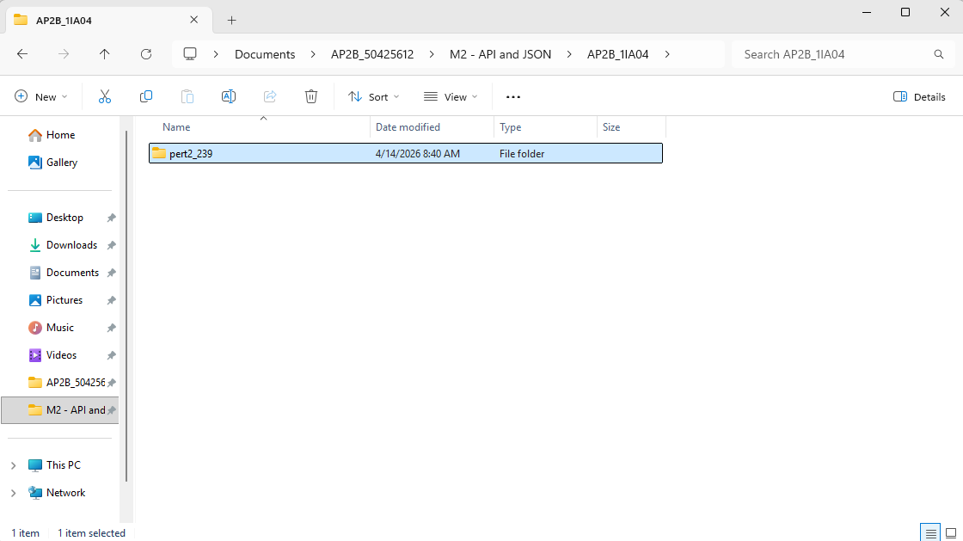

2. Membuka Terminal melalui Folder
- Klik pada address bar folder yang telah dibuat, ketik cmd, lalu tekan Enter untuk membuka Command Prompt pada lokasi tersebut.
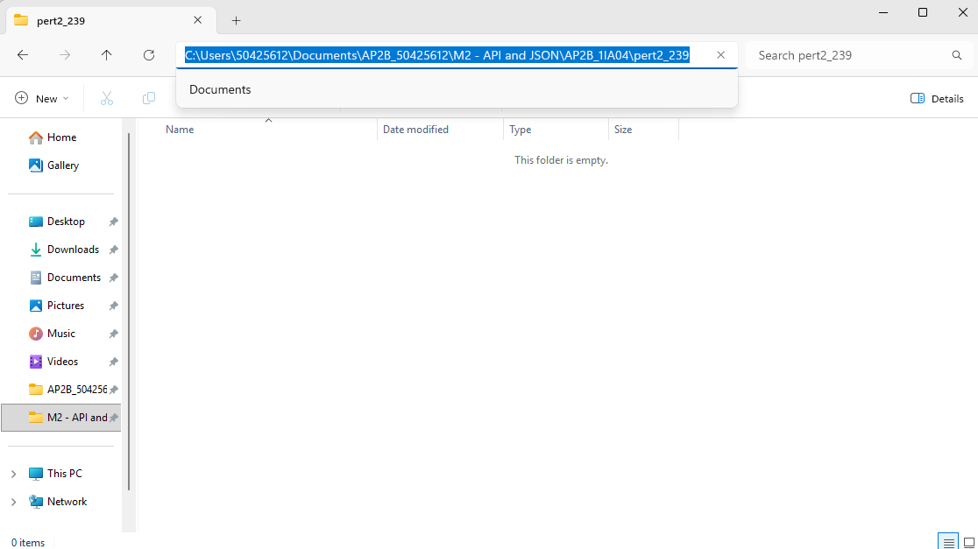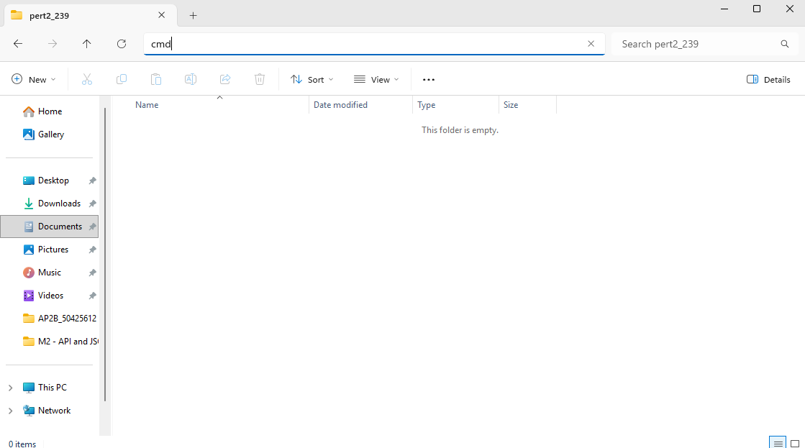

3. Menjalankan Visual Studio Code
- Pada Command Prompt, ketik perintah code . untuk membuka folder proyek tersebut secara otomatis di VS Code.
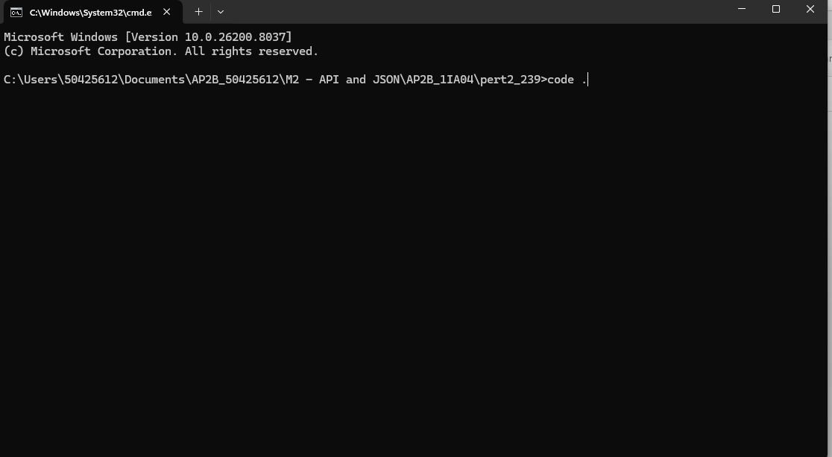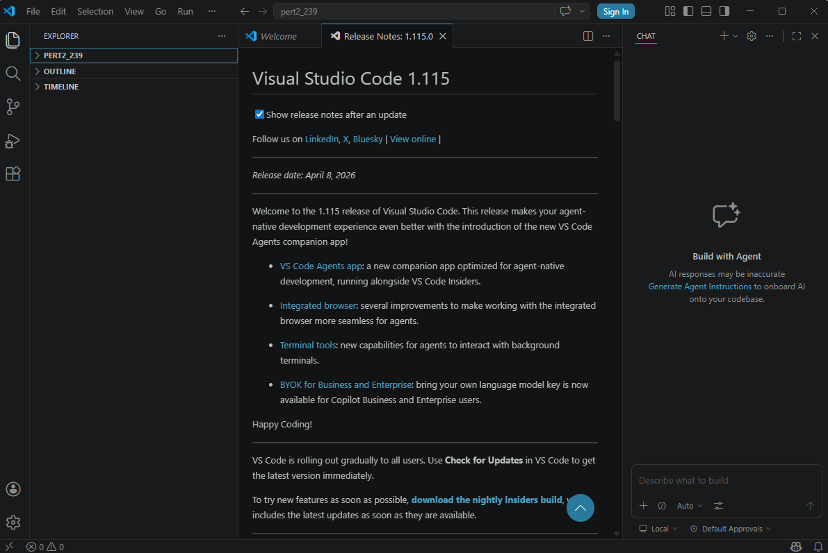

4. Pembuatan File Python
- Di dalam VS Code, buat file baru dengan nama api_maul.py (atau api_nama.py) di bawah folder pert2_239.
- Ketik kode seperti dibawah
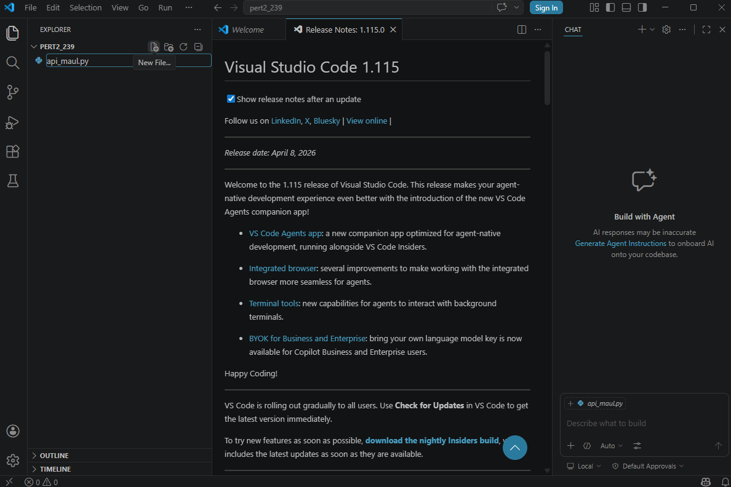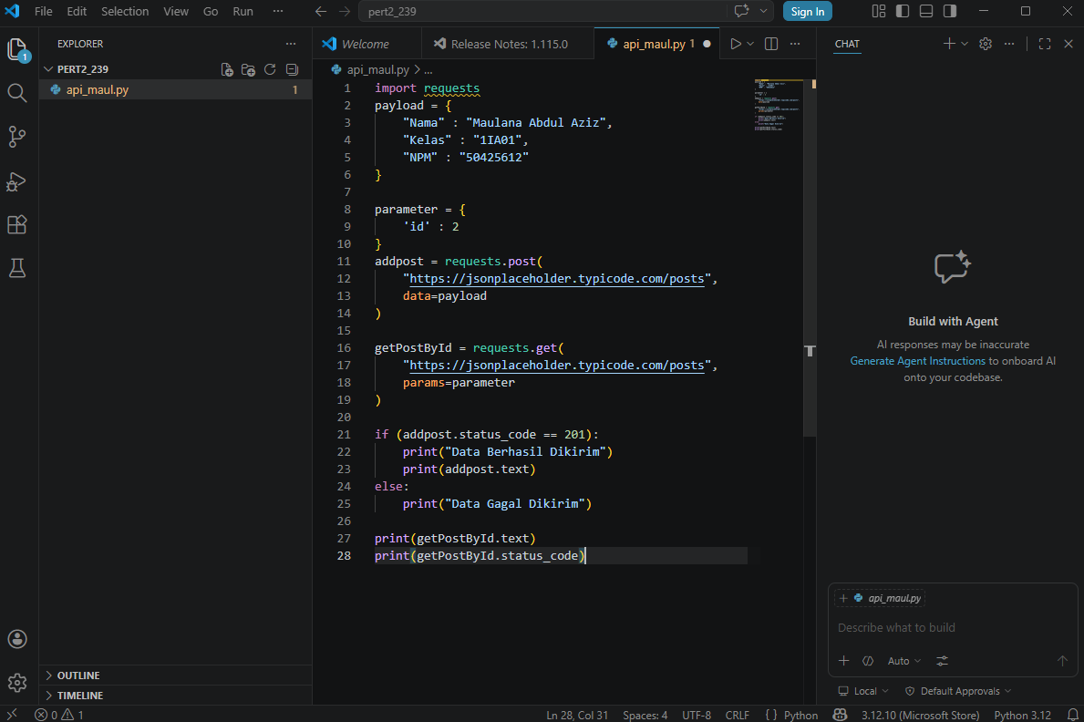

5. Instalasi Library Requests
- Buka terminal di VS Code dengan shortcut `Ctrl + Shift + ``.
- Jalankan perintah pip install requests untuk menginstal library pendukung komunikasi API.
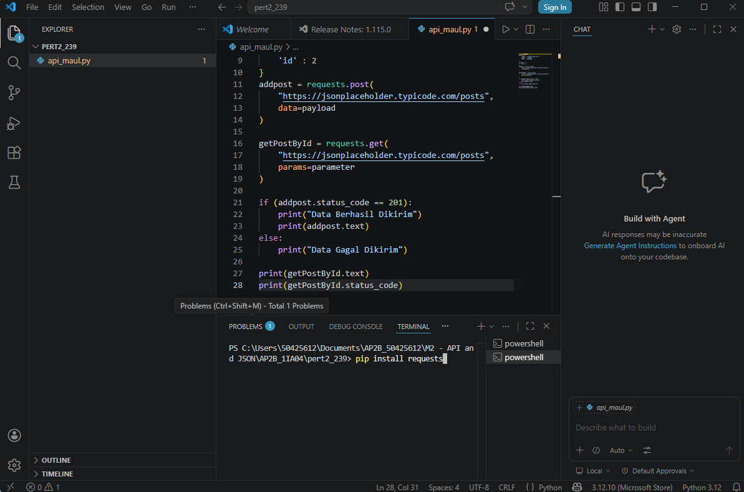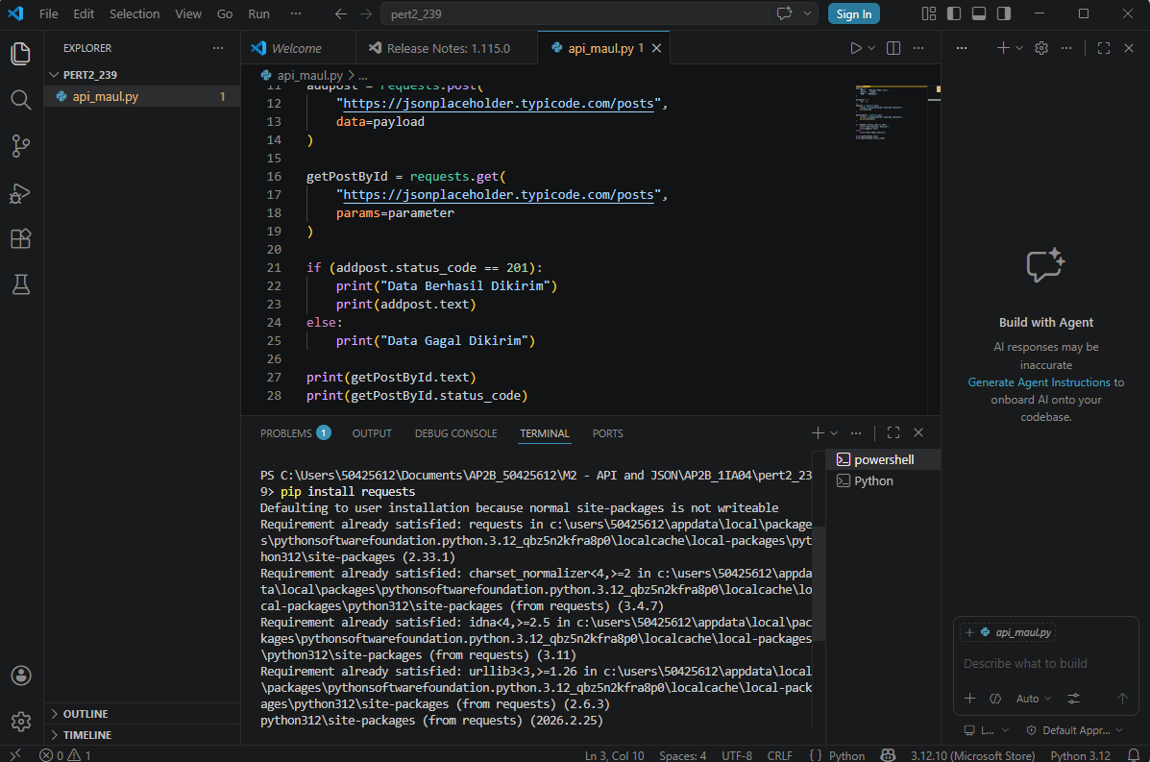

7. Menjalankan dan Verifikasi Output
- Jalankan program dengan menekan tombol Run atau melalui terminal.
- Pastikan terminal menampilkan pesan "Data Berhasil Dikirim" dan memunculkan status kode 201 atau 200 beserta data JSON yang diminta.
